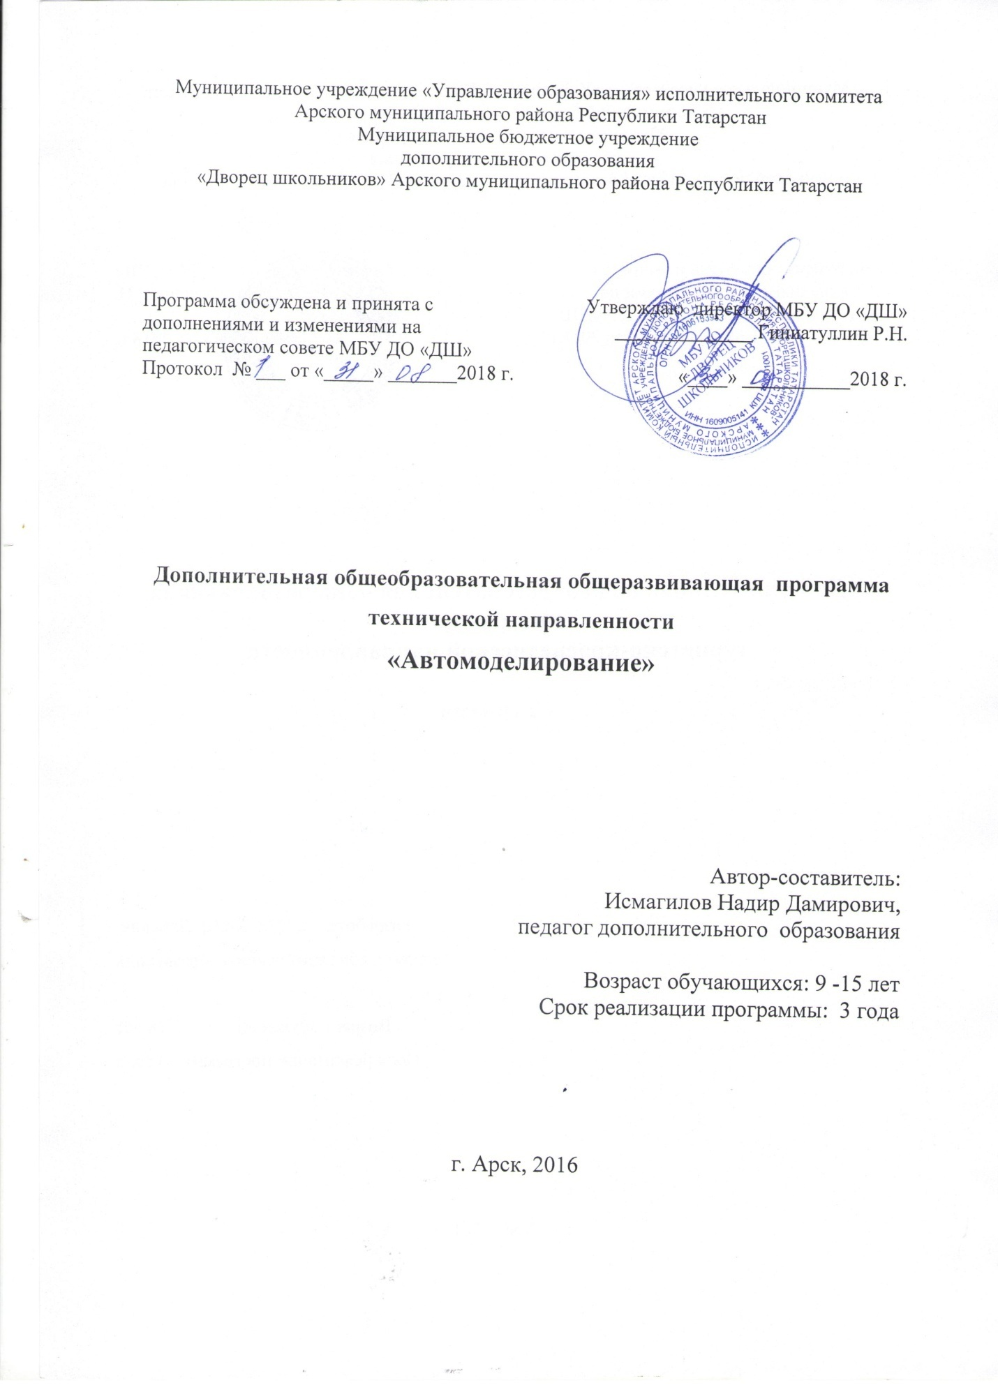

Пояснительная записка.

Дополнительная общеобразовательная общеразвивающая программа технической направленности «Автомоделирование» разработана на основе следующих нормативных документов:
1. Федеральный закон от 29.12.2012 №273-ФЗ «Об образовании в Российской Федерации» - статья 2 пункты 9, 10, 14; статья 10, пункт 7; статья 12 пункты 1, 2, 4; статья 23 пункты 3, 4; статья 28 пункт 2; статья 48 пункт 1; 75 пункты 1-5; 76
2. Концепция развития дополнительного образования детей (утверждена распоряжением Правительства Российской Федерации от 04.09.2014 №1726-р)
3. План мероприятий на 2015-2020 годы по реализации Концепции развития дополнительного образования детей (утверждён распоряжением Правительства Российской Федерации от 24.04.2015 №729-р)
4. Порядок организации и осуществления образовательной деятельности по дополнительным общеобразовательным программам (утверждён Приказом Министерства образования и науки России от 29.08.2013 №1008)
5. СанПин 2.4.4.3.3172-14 «Санитарно-эпидемиологические требования к устройству, содержанию и организации режима работы образовательных организаций дополнительного образования детей»
(утверждены постановлением Главного санитарного врача Российской Федерации от 04.07.2014 №41)
6. «Об утверждении Общих требований к определению нормативных затрат на оказание государственных (муниципальных) услуг в сфере образования, науки и молодёжной политики, применяемых при расчёте объёма субсидии на финансовое обеспечение выполнения государственного (муниципального) задания на оказание государственных (муниципальных) услуг (выполнения работ) государственным (муниципальным) учреждением» (утверждены пунктом 4.1 приказа Министерства образования и науки Российской Федерации от 22.09.2015 №1040)
7. «О примерных требованиях к программам дополнительного образования детей» (Приложение к письму департамента молодёжной политики, воспитания и социальной поддержки детей МО и Н РФ от 11.12.2006 №06-1844)
8. Письмо Министерства образования и науки Российской Федерации от 14.12.2015 № 09-3564 «О внеурочной деятельности и реализации дополнительных общеобразовательных программ»
9. «Экспертиза программ дополнительного образования детей, внеурочной деятельности и элективных курсов» (приложение к журналу «Внешкольник» - Бюллетень «Региональный опыт развития воспитания и дополнительного образования детей и молодёжи» № 4, 2014 г.)
10. «Методические рекомендации по проектированию дополнительных общеразвивающих программ (включая разноуровневые программы)» (направлены письмом Департамента государственной политики в сфере воспитания детей и молодёжи Министерства образования и науки Российской Федерации от 18.11.2015 № 09-3242)
11. Приказ МОиН РТ № 1465/14 от 20 марта 2014 г. «Об утверждении Модельного стандарта качества муниципальной услуги по организации предоставления дополнительного образования детей в многопрофильных организациях дополнительного образования в новой реакции»
12. Приказ МОиН РТ № 2529/14 от 6 мая 2014 г. «Об утверждении Модельного стандарта качества муниципальной услуги по организации предоставления дополнительного образования детей в общеобразовательных организациях»
13. Положение об общеобразовательных общеразвивающих программах МБУ ДО «Дворец школьников» от 29.08.2016г.

Автомоделирование и автомодельный спорт - познавательный процесс творческой деятельности по созданию моделей автомобильной техники, предоставляющий возможность реализовать интерес обучающегося к технике и превратить его в устойчивые технические знания, навыки в различных специальностях. Программа «Автомоделирование» позволяет на долгие годы увлечь обучающегося миром техники в целом, технического творчества и технических видов спорта в особенности.
В процессе реализации программы осуществляется развитие логического мышления, трудолюбия, коллективизма, навыков умения работать в команде, ответственности, инициативы, умения преодолевать препятствия, выходить из сложных ситуаций. Воспитательная роль подобной деятельности не вызывает сомнений. Прогресс обучающегося в автомоделировании и автомодельном спорте невозможен без развития технического кругозора, формирования образного мышления и развития способности к чтению графического материала. Отсюда возникает необходимость в углубленном изучении некоторых разделов геометрии, тригонометрии, черчения, физики и химии. В случае если обучающийся проявляет желание продолжить занятия в автомодельной секции, ему приходится ознакомиться с основами знаний по теории и основам конструирования автомобиля и двигателя, технологии обработки материалов и основам технологии приборостроения, некоторым разделам теории машин и механизмов.Программа позволяет приобщить обучающихся к технике, ознакомить с азами конструирования, технологии обработки материалов и, как результат, воспитать технически грамотную творческую личность.
Актуальностьпрограммы обусловлена стремительным ростом технического прогресса, требующего от подрастающего поколения обладания обширными знаниями в области науки и техники, а также необходимостью предоставить ребенку, подростку условия для самовыражения и самореализации, признания со стороны сверстников и значимого окружения, эмоциональной поддержки и внимания со стороны родителей и взрослых.
Новизнапрограммы заключается впредоставлении обучающимся возможности не только в теории, но и на практике овладеть знаниями в области автомобильной техники, развить конструкторские способности, расширить свой творческий потенциал.

Разработанная в программе система мероприятий, позволяет плавно от простого к более сложному пройти путь совершенствования в техническом творчестве. В процессе обучения используются формы, интересные как для обучающихся, так и для их родителей (конкурсы, выставки, соревнования), что позволяет решать ряд психологических задач, заключающихся в предоставленииобучающимся условий для самовыражения, признания со стороны сверстников и значимого окружения, эмоциональной поддержки и внимания со стороны родителей и взрослых на протяжении длительного времени.
Образовательный процесс проходит в форме занятий по подготовке моделей к выставкам, соревнованиям различного уровня и выступлений в состязаниях, начиная с простейших моделей внутри коллектива (1 год обучения), республиканских соревнований в классе моделей ЭЛ-2 (1-3 года обучения).

Цель программы:
Создание организационных и педагогических условий для технического творчества обучающихся овладения ими техническими знаниями и навыками в процессе построения моделей автомобильной техники, обеспечение возможности для социального признания с помощью самореализации в автомодельном спорте.

Задачи:
Образовательные:
- закрепление и расширение знаний, их систематизация;
- формированиеумений и навыков в основах слесарного дела, обработке материалов, электромонтаже;
- расширение технического кругозора;
- ознакомление с современными технологиями путём применения их в изготовлении моделей;
- обучение основам конструирования;
- ознакомление с устройством автомобиля и двигателя внутреннего сгорания;
- изучение специальных терминов и понятий, необходимых для чтения графического материала;
- обучение безопасному использованию инструментов и приспособлений.
Развивающие:
- развитие мотивации личности к творчеству и познанию;
- развитие фантазии, изобретательности, умения обобщать;
- развитие моторики рук, памяти, глазомера;
- развитие способности концентрировать внимание.
Воспитательные:
- пропаганда здорового образа жизни;
- патриотическое воспитание;
- воспитание аккуратности, ответственности, самостоятельности, настойчивости, инициативности;
- повышение коммуникативной культуры;
- формирование социальных ценностных ориентаций;
- воспитание морально-волевых качеств: умения добиваться успеха, правильно относиться к успехам и неудачам, уверенности в себе.

Условия набора:
Программа предназначена для детей 9-15 лет.

В коллектив принимаются все желающие, не имеющие медицинских противопоказаний.
Группа 1 года обучения комплектуется в количестве 15 человек, 2 года обучения - 12 человек, 3 года обучения –8-10 человек.
Формы и режим занятий.
Занятия 1,2,3 года обучения проводятся 2 раза в неделю по 2 часа (всего 144 часов в год).
Весь срок обучения 3 года.
Занятия проходят в МБУ ДО «Дворец школьников» Арского МР РТ.
Программа предполагает занятия в автомодельной секции начиная с 9-летнего возраста, но разнообразие объектов изготовления позволяет справиться с моделью и 8-9-летнему ребенку, прошедшему подготовку в секции начального технического моделирования.
Образовательный процесс проходит в форме подготовки моделей к соревнованиям различного уровня и выступлений в состязаниях начиная с простейших моделей внутри коллектива и заканчивая соревнованиями в разных классе.

Ожидаемые результаты освоения программы.
Предполагается, что по окончании курса обучающиеся должны решить образовательные задачи:
иметь познания в области конструирования, обработки различных материалов, основустройства автомобиля и двигателя внутреннего сгорания. Обладать устойчивыми навыками в основах слесарного дела, обработке металлов, пайке, электромонтаже, работе со стеклопластиком.
Воспитательные и развивающие задачи:

Ожидается, что обучающиеся к концу курса должны овладеть основными компетенциями.
Черты будущего выпускника:
- Умение поставить цель
- Умение спланировать свою работу
- Умение оценить свою работу
- Умение скорректировать свою работу
- Опыт самостоятельной деятельности и личной ответственности
- Умение устанавливать иерархию понятий
- Самостоятельность в освоении и применении знаний
- Способность к переносу знаний и умений в новую область

Форма подведения итогов реализации программы.
- конкурсы
- выставки
- соревнования различного уровня

Уровень выступления обучающихся в различных конкурсах, выставках и соревнованиях является одним из основных показателей освоения программы. Для обучающихся первого года обучения это, в первую очередь, пять соревнований внутри коллектива по автомодельному спорту среди моделей с электродвигателем, объединенных в «Большой приз».
Суммирование результатов всех соревнований, как и награждение победителей и призеров каждого из них дает возможность с одной стороны, всесторонне оценить приобретенные знания и навыки, с другой стороны, каждому обучающемусяпроявить все свои способности.

Программа построена по принципу сетевой формы реализации образовательной программы. Сторонами образовательного процесса являются:
- -МБУ ДО «Дворец школьников» Арского муниципального района - совместная реализации согласованной образовательной программы для обучающихся, включая реализацию, предоставление материально-технической базы, комплектование групп учащихся.
- Арская местная организация Регионального общественно-государственного объединения «Добровольное общество содействия армии, авиации и флоту (ДОСААФ) Республики Татарстан» (Арской МО РОГО ДОСААФ РТ)- - совместная реализации согласованной образовательной программы для обучающихся, включая в себя организацию мастер-классов занятий, экскурсий, соревнований.

